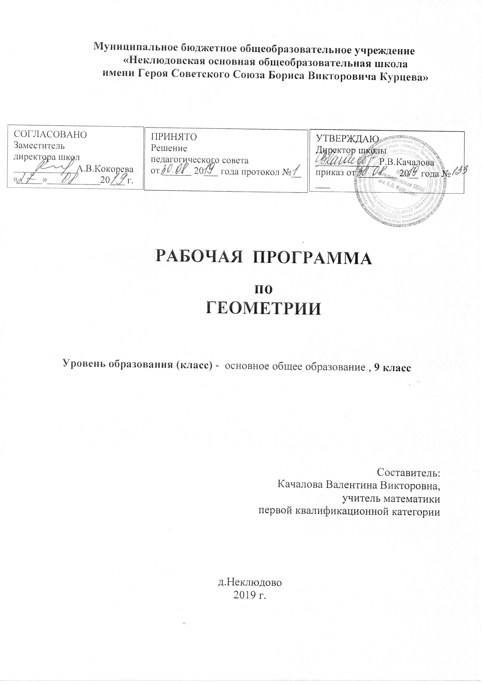Программа по «Геометрии 9 класс» предназначена для реализации общего основного общего, образования в пределах ООП ООО. Рабочая программа разработана на основе:
- Федеральный Закон от 29.12.2012 № 273-ФЗ «Об образовании в Российской Федерации»
- федерального государственного образовательного стандарта основного общего образования (приказ Министерства образования и науки Российской Федерации от 17 декабря 2010 г. №1897 ( изменениями и дополнениями);
- «Примерной основной образовательной программы основного общего образования» (одобрена решением федерального учебно-методического объединения по общему образованию, протокол от 08.04.2015 N 1/15) (ред. от 28.10.2015)
- Приказа Министерства образования и науки РФ от 30 августа 2013г. N 1015 "Об утверждении Порядка организации и осуществления образовательной деятельности по основным общеобразовательным программам - образовательным программам начального общего, основного общего и среднего общего образования"
- Примерной программы по математике федерального государственного образовательного стандарта основного общего образования Математика. 5 – 9 классы.
- основной образовательной программы основного общего образования МБОУ «Неклюдовская ООШ им.Б.В.Курцева»;
- учебного плана МБОУ «Неклюдовская ООШ им.Б.В.Курцева» на 2019-2020 учебный год;
- годового учебного календарного графика МБОУ «Неклюдовская ООШ им..Б.В.Курцева» на 2019-2020 учебный год.
- рабочей программы ФГОС. предметная линия учебников Атанасян Л.С./ Геометрия 9 класс / Составитель Бутузов В.Ф. – М.: Просвещение 2016 г..
Учебник «Геометрия для 9 класса общеобразовательных учреждений». / авторы Л.С.Атанасян, В.Ф.Бутузов и др.// Москва «Просвещение, 2018 г.

- ПЛАНИРУЕМЫЕ РЕЗУЛЬТАТЫ ОСВОЕНИЯ

Программа обеспечивает достижения следующих результатов освоения образовательной программы по математике основного общего образования:
личностные:
- формирование ответственного отношения к учению, готовности и способности, обучающихся к саморазвитию и самообразованию на основе мотивации к обучению и познанию, выбору дальнейшего образования на базе ориентировки в мире профессий и профессиональных предпочтений, осознанному построению индивидуальной образовательной траектории с учетом устойчивых познавательных интересов;
- формирование целостного мировоззрения, соответствующего современному уровню развития науки и общественной практики;
- формирование коммуникативной компетентности и общении, и сотрудничестве со сверстниками, старшими и младшими в образовательной, общественно полезной, учебно-исследовательской, творческой и других видах деятельности;
- умение ясно, точно, грамотно излагать свои мысли в устной и письменной речи, понимать смысл поставленной задачи, выстраивать аргументацию, приводить примеры и контрпримеры;
- критичность мышления, умение распознавать логически некорректные высказывания, отличать гипотезу от факта;
- креативность мышления, инициативу, находчивость, активность при решении геометрических задач;
- умение контролировать процесс и результат учебной математической деятельности;
- способность к эмоциональному восприятию математических объектов, задач, решений, рассуждений;
метапредметные:
регулятивные универсальные учебные действия:
- умение самостоятельно планировать альтернативные пути достижения целей, осознанно выбирать наиболее эффективные способы решения учебных и познавательных задач;
- умение осуществлять контроль по результату и способу действия на уровне произвольного внимания и вносить необходимые коррективы;
- умение адекватно оценивать правильность или ошибочность выполнения учебной задачи, ее объективную трудность и собственные возможности ее решения;
- понимание сущности алгоритмических предписаний и умение действовать в соответствии с предложенным алгоритмом;
- умение самостоятельно ставить цели, выбирать и создавать алгоритмы для решения учебных математических проблем;
- умение планировать и осуществлять деятельность, направленную на решение задач исследовательского характера;

познавательные универсальные учебные действия:
- осознанное владение логическими действиями определения понятий, обобщения, установления аналогий, классификации на основе самостоятельного выбора оснований и критериев, установления родовидовых связей;
- умение устанавливать причинно-следственные связи, строить логическое рассуждение, умозаключение (индуктивное, дедуктивное и по аналогии) и выводы;
- умение создавать, применять и преобразовывать знаково-символические средства, модели и схемы для решения учебных и познавательных задач;
- формирование и развитие учебной и общепользовательской компетентности в области использования информационно-коммуникационных технологий (ИКТ-компетентности);
- формирование первоначальных представлений об идеях и о методах математики как универсальном языке науки и техники, средстве моделирования явлений и процессов;
- умение видеть математическую задачу в контексте проблемной ситуации в других дисциплинах, в окружающей жизни;
- умение находить в различных источниках информацию, необходимую для решения математических проблем, и представлять ее в понятной форме; принимать решение в условиях неполной и избыточной, точной и вероятностной информации;
- умение понимать и использовать математические средства наглядности (рисунки, чертежи, схемы и др.) для иллюстрации, интерпретации, аргументации;
- умение выдвигать гипотезы при решении учебных задач и понимать необходимость их проверки;
- умение применять индуктивные и дедуктивные способы рассуждений, видеть различные стратегии решения задач;

коммуникативные универсальные учебные действия:
- умение организовывать учебное сотрудничество и совместную деятельность с учителем и сверстниками: определять цели, распределять функции и роли участников, общие способы работы;
- умение работать в группе: находить общее решение и разрешать конфликты на основе согласования позиций и учета интересов;
- слушать партнера;
- формулировать, аргументировать и отстаивать свое мнение;

предметные:
- овладение базовым понятийным аппаратом по основным разделам содержания; представление об основных изучаемых понятиях (геометрическая фигура, величина) как важнейших математических моделях, позволяющих описывать и изучать реальные процессы и явления;
- умение работать с геометрическим текстом (анализировать, извлекать необходимую информацию), точно и грамотно выражать свои мысли в устной и письменной речи с применением математической терминологии и символики, использовать различные языки математики, проводить классификации, логические обоснования, доказательства математических утверждений;
- овладение навыками устных письменных, инструментальных вычислений;
- овладение геометрическим языком, умение использовать его для описания предметов окружающего мира, развитие пространственных представлений и изобразительных умений, приобретение навыков геометрических построений;
- усвоение систематических знаний о плоских фигурах и их свойствах, умение применять систематические знания о них для решения геометрических и практических задач;
- умение измерять длины отрезков, величины углов;
- умение применять изученные понятия, результаты, методы для решения задач практического характера и задач из смежных дисциплин с использованием при необходимости справочные материалы и технические средства.
Используемые виды деятельности
- Формулирование целей урока;
- Выявление затруднений и планирование своих действий на уроке;
- Самостоятельная выполнение заданий;
- Самоконтроль - при введении нового материала.
- Взаимоконтроль – в процессе отработки.
- Индивидуальная работа (устный опрос по карточкам, тестирование, диктанты, индивидуальное выполнение заданий) на всех этапах работы.
- Слушание;
- Работа с учебником;
- Анализ таблиц, графиков, схем;
- Вывод и формул;
- Устный счет;
- Решение различных задач;
- Парная работа;
- Разгадывание головоломок, кроссвордов, ребусов;
- Домашняя работа по выбору учащегося в соответствии с индивидуальными возможностями;
- Рефлексия.

- СОДЕРЖАНИЕ УЧЕБНОГО ПРЕДМЕТА,
Глава X. Векторы. Метод координат
Понятие вектора. Абсолютная величина и направление вектора. Равенство векторов. Сложение и вычитание векторов. Умножение векторов. Умножение вектора на число. Коллинеарные векторы. Разложение вектора по координатным векторам. Координаты вектора. Простейшие задачи в координатах. Уравнение окружности и прямой.
Основная цель — научить учащихся выполнять действия над векторами как направленными отрезками, что важно для применения векторов в физике; познакомить с использованием векторов и метода координат при решении геометрических задач.
Вектор определяется как направленный отрезок и действия над векторами вводятся так, как это принято в физике, т. е. как действия с направленными отрезками. Основное внимание должно быть уделено выработке умений выполнять операции над векторами (складывать векторы по правилам треугольника и параллелограмма, строить вектор, равный разности двух данных векторов, а также вектор, равный произведению данного вектора на данное число).
На примерах показывается, как векторы могут применяться к решению геометрических задач. Демонстрируется эффективность применения формул для координат середины отрезка, расстояния между двумя точками, уравнений окружности и прямой в конкретных геометрических задачах, тем самым дается представление об изучении геометрических фигур с помощью методов алгебры.

Глава XI. Соотношения между сторонами и углами треугольника. Скалярное произведение векторов
Синус, косинус и тангенс угла. Теоремы синусов и косинусов. Решение треугольников. Соотношения между сторонами и углами треугольника. Скалярное произведение векторов и его применение в геометрических задачах.
Основная цель — развить умение учащихся применять тригонометрический аппарат при решении геометрических задач.
Синус и косинус любого угла от 0° до 180° вводятся с помощью единичной полуокружности, доказываются теоремы синусов и косинусов и выводится еще одна формула площади треугольника (половина произведения двух сторон на синус угла между ними). Этот аппарат применяется к решению треугольников.
Скалярное произведение векторов вводится как в физике (произведение длин векторов на косинус угла между ними). Рассматриваются свойства скалярного произведения и его применение при решении геометрических задач.
Основное внимание следует уделить выработке прочных навыков в применении тригонометрического аппарата при решении геометрических задач.

Глава XII. Длина окружности и площадь круга
Правильные многоугольники. Окружности: описанная около правильного многоугольника и вписанная в него. Построение правильных многоугольников. Длина окружности и площадь круга.
Основная цель — расширить знание учащихся о многоугольниках; рассмотреть понятия длины окружности и площади круга и формулы для их вычисления В начале темы дается определение правильного многоугольника и рассматриваются теоремы об окружностях, описанной около правильного многоугольника и вписанной в него. С помощью описанной окружности решаются задачи о построении правильного шестиугольника и правильного 2ге-угольника, если дан правильный п-угольник.
Формулы, выражающие сторону правильного многоугольника и радиус вписанной в него окружности через радиус описанной окружности, используются при выводе формул длины окружности и площади круга. Вывод опирается на интуитивное представление о пределе: при неограниченном увеличении числа сторон правильного многоугольника, вписанного в окружность, его периметр стремится к длине этой окружности, а площадь — к площади круга, ограниченного окружностью.

Глава XIII. Движение
Отображение плоскости на себя. Понятие движения. Осевая и центральная симметрия. Параллельный перенос и поворот. Наложения и движения.
Основная цель — познакомить учащихся с понятием движения и его свойствами, с основными видами движений, со взаимоотношениями наложений и движений.
Движение плоскости вводится как отображение плоскости на себя, сохраняющее расстояние между точками. При рассмотрении видов движений основное внимание уделяется построению образов точек, прямых, отрезков, треугольников при осевой и центральной симметриях, параллельном переносе, повороте. На эффектных примерах показывается применение движений при решении геометрических задач.
Понятие наложения относится в данном курсе к числу основных понятий. Доказывается, что понятия наложения и движения являются эквивалентными: любое наложение является движением плоскости и обратно. Изучение доказательства не является обязательным, однако следует рассмотреть связь понятий наложения и движения.

Глава XIV. Начальные сведения из стереометрии. Предмет стереометрии. Геометрические тела и поверхности. Многогранники: призма, параллелепипед, пирамида, формулы для вычисления их объемов. Тела и поверхности вращения: цилиндр, конус, сфера, шар, формулы для вычисления их площадей поверхностей и объемов.
Основная цель — дать начальное представление о телах и поверхностях в пространстве; познакомить учащихся с основными формулами для вычисления площадей поверхностей и объемов тел.
Рассмотрение простейших многогранников (призмы, параллелепипеда, пирамиды), а также тел и поверхностей вращения (цилиндра, конуса, сферы, шара) проводится на основе наглядных представлений, без привлечения аксиом стереометрии. Формулы для вычисления объемов указанных тел выводятся на основе принципа Кавальери, формулы для вычисления площадей боковых поверхностей цилиндра и конуса получаются с помощью разверток этих поверхностей, формула площади сферы приводится без обоснования.
6. Повторение
Решение планиметрических задач.
- ТЕМАТИЧЕСКОЕ ПЛАНИРОВАНИЕ

Количество часов по учебному плану - 68, по 2 часа в неделю
В соответствии с годовым учебным календарным графиком МБОУ «Неклюдовская ООШ им.Б.В.Курцева» на 2019 - 2020 учебный год программа рассчитана на 69 часов.
Корректировка программы произведена за счет передачи 1 часа на урок алгебры.
Плановых контрольных работ -5

Глава/  Параграф | Тема | Количество часов | В том числе, контр.раб.
Повторение |  | 2
Глава X | Векторы. Метод координат | 21 | 2
Глава XI | Соотношения между сторонами и углами треугольника. Скалярное произведение векторов | 14 | 1
Глава XII | Длина окружности и площадь круга | 12 | 1
Глава XIII | Движение | 9 | 1
Глава XIV | Начальные сведения из стереометрии. | 2 | -
 | Повторение | 8 | -
 | Итого: | 68 | 5

Календарно тематическое планирование по предмету "Геометрия" 9 класс |  |  | дата  проведения
Номер урока | Название раздела/Тема уроков | Количество часов | План | Факт
 | Вводное повторение | 2
1 | Повторение. Некоторые свойства треугольников и четырехугольников | 1 | 04.09
2 | Повторение. Некоторые свойства треугольников и четырехугольников | 2 | 05.09
 | Векторы | 10
3 | Понятие вектора. Равенство векторов. | 3 | 11.09
4 | Откладывание вектора от данной точки. | 4 | 12.09
5 | Сумма двух векторов. Законы сложения векторов. Правило параллелограмма | 5 | 18.09
6 | Сумма нескольких векторов | 6 | 19.09
7 | Вычитание векторов | 7 | 25.09
8 | Умножение вектора на число | 8 | 26.09
9 | Решение задач | 9 | 02.10
10 | Применение векторов к решению задач. | 10 | 03.10
11 | Средняя линия трапеции | 11 | 09.10
12 | КОНТРОЛЬНАЯ РАБОТА № 1 по теме «Векторы» | 12 | 10.10
 | Метод координат | 11
13 | Разложение вектора по двум неколлинеарным векторам | 13 | 16.10
14 | Координаты вектора | 14 | 17.10
15 | Решение задач. ЗАЧЕТ №1 | 15 | 23.10
16 | Связь между координатами вектора и координатами его начала и конца | 16 | 24.10
17 | Решение задач | 17 | 06.11
18 | Уравнение линии на плоскости. Уравнение окружности | 18 | 07.11
19 | Уравнения окружности. Решение задач | 19 | 13.11
20 | Уравнение прямой | 20 | 14.11
21 | Решение задач | 21 | 20.11
22 | Решение задач. ЗАЧЕТ №2 | 22 | 21.11
23 | КОНТРОЛЬНАЯ РАБОТА № 2 по теме «Метод координат» | 23 | 27.11
 | Соотношения между сторонами и углами треугольника | 14
24 | Синус, косинус, тангенс угла, основное тригонометрическое тождество | 24 | 28.11
25 | Формулы приведения. Формулы для вычисления координат точки | 25 | 04.12
26 | Решение задач | 26 | 05.12
27 | Теорема о площади треугольников. Теорема синусов. | 27 | 11.12
28 | Теорема косинусов. | 28 | 12.12
29 | Ключевые задачи по теме «Решение треугольников». Измерительные работы. | 29 | 18.12
30 | Решение треугольников. | 30 | 19.12
31 | Решение треугольников. | 31 | 25.12
32 | Контрольная работа за 1 полугодие | 32 | 26.12
33 | Решение треугольников. | 33 | 09.01
34 | КОНТРОЛЬНАЯ РАБОТА № 3 по теме «Соотношения между сторонами и углами треугольника». | 34 | 15.01
35 | Угол между векторами. Скалярное произведение векторов. Скалярное произведение векторов в координатах. | 35 | 16.01
36 | Скалярное произведение векторов в координатах и его свойства | 36 | 22.01
37 | Применение скалярного произведения векторов к решению задач | 37 | 23.01
 | Длина окружности и площадь круга | 12
38 | Правильный многоугольник. Окружность, описанная около правильного многоугольника | 38 | 29.01
39 | Окружность, вписанная в правильный многоугольник | 39 | 30.01
40 | Формулы для вычисления площади правильного многоугольника, его стороны и радиуса вписанной окружности | 40 | 05.02
41 | Решение задач на вычисление площади, сторон правильного многоугольника и радиусов вписанной и описанной окружности | 41 | 06.02
42 | Решение задач на вычисление площади, сторон правильного многоугольника и радиусов вписанной и описанной окружности | 42 | 12.02
43 | Построение правильных многоугольников | 43 | 13.02
44 | Длина окружности | 44 | 19.02
45 | Площадь круга | 45 | 20.02
46 | Площадь кругового сектора | 46 | 26.02
47 | Решение задач | 47 | 27.02
48 | Решение задач по теме главы «Длина окружности и площадь круга». ЗАЧЕТ №3. | 48 | 04.03
49 | КОНТРОЛЬНАЯ РАБОТА №4 по теме «Длина окружности и площадь круга». | 49 | 05.03
 | Движение | 9
50 | Отображение плоскости на себя. Понятие движения. Осевая и центральная симметрии | 50 | 11.03
51 | Отображение плоскости на себя. Понятие движения. Осевая и центральная симметрии | 51 | 12.03
52 | Параллельный перенос | 52 | 18.03
53 | Поворот | 53 | 19.03
54 | Поворот | 54 | 01.04
55 | Решение задач по теме «Параллельный перенос. Поворот» | 55 | 02.04
56 | Решение задач по теме «Параллельный перенос. Поворот» | 56 | 08.04
57 | Зачет по теме «Движения». ЗАЧЕТ №4. | 57 | 09.04
58 | КОНТРОЛЬНАЯ РАБОТА №5 по теме «Движения» | 58 | 15.04
 | Аксиомы планиметрии | 2
59 | Аксиоматический метод в геометрии | 59 | 16.04
60 | Примеры использования аксиом при решении задач и доказательстве теорем | 60 | 22.04
 | Итоговое повторение | 8
61 | Треугольник | 61 | 23.04
62 | Окружность | 62 | 29.04
63 | Четырехугольники. Многоугольники | 63 | 30.04
64 | Четырехугольники. Многоугольники | 64 | 06.05
65 | Векторы. Метод координат | 65 | 07.05
66 | Векторы. Метод координат | 66 | 13.05
67 | Движения | 67 | 14.05
68 | Итоговое занятие | 68 | 20.05

